# Introduction aux communications numériques

Étude de l’impact du bruit dans la chaine de transmission

Première année - Département Sciences du Numérique

2020-2021

## Introduction

Vous trouverez ici les questions auxquelles nous vous demanderons de répondre pour compléter vos codes dans le rendu du devoir 3. Merci de nous soumettre les réponses dans un fichier au format pdf et de reprendre dans ce fichier les figures permettant d’expliquer vos réponses, illustrant vos analyses (afin d’éviter un va et vient entre le code et vos réponses lors de la correction)

## Chaine de référence

1. Donnez le TEB théorique de la chaine implantée, en expliquant pourquoi vous utilisez l’expression fournie (quelles sont les caractéristiques de la chaine qui font que cette expression est la bonne)
2. Donnez les traces superposées sur une même figure du TEB simulé et du TEB théorique afin de valider le bon fonctionnement de votre chaine de référence

**Réponse :**

1. Le TEB théorique de la chaine 1 (Pour $a_{k}∈ \left\{-1, +1\right\}$)：

$$TEB=Q \left(\frac{T_{s}}{σ_{w}}\right)=Q \left(\sqrt{\frac{2E_{s}}{N_{0}} }\right)= Q \left(\sqrt{\frac{2E_{b}}{N_{0}} }\right)$$

le TEB théorique de la chaine 2 (Mapping de Gray , M = 4)：

$$TEB ≈ \frac{TES}{\log_{2}\left(M\right)}= \frac{3}{4}Q\left(\sqrt{\frac{4}{5}\frac{E_{b}}{N_{0}} }\right)$$

$${TES}_{min} ≈2\left(\frac{M-1}{M}\right)Q\left(\sqrt{\frac{6\log_{2}{(M)}}{M^{2}-1}\frac{E_{b}}{N_{0}} }\right)$$

Pour le modulateur utilise est de type NRZ a 4 niveaux et utilise le mapping suivant :

|  |  |
| --- | --- |
| 00 | -3 |
| 01 | -1 |
| 11 | +1 |
| 10 | +3 |

1. 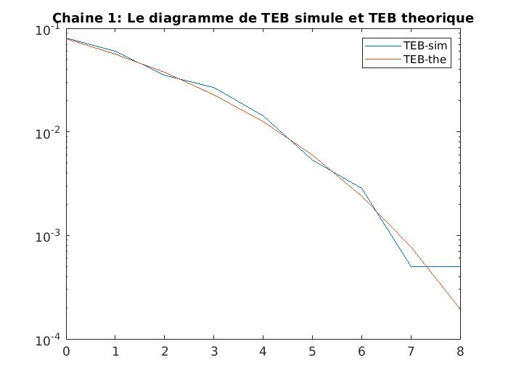La figure du TEB simulé et du TEB théorique de Chaine 1 :

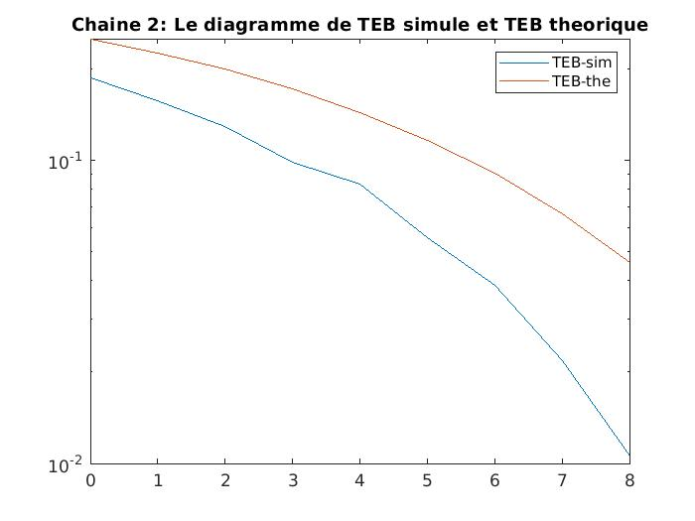La figure du TEB simulé et du TEB théorique de Chaine 2 :

## Première chaine à étudier, implanter et comparer à la chaine de référence

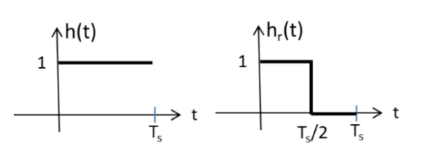On considérera ici un mapping binaire à moyenne nulle (symboles $a_{k}∈ \left\{-1, +1\right\}$) et les réponses impulsionnelles des filtres de mise en forme et de r´eception, h(t) et hr(t), donn´ees par la figure 1des filtres de mise en forme et de réception, h(t) et $h_{r}(t)$, données par la figure 1.

Figure 1: Réponses impulsionnelles des filtres d’émission et de réception.

* 1. **Implantation de la chaine sans bruit**
  2. Utilisez le tracé du diagramme de l’œil en sortie du filtre de réception sur la durée Ts (Ns échantillons) pour proposer des instants d’échantillonnage $t_{o} + mT_{s}$, en expliquant votre choix.
  3. Proposez le seuil optimal à utiliser ici pour la décision en expliquant votre choix.
  4. **Implantation de la chaine avec bruit**

1. Donnez les traces superposées sur une même figure du TEB simulé et du TEB théorique afin de valider le bon fonctionnement de votre chaine.
2. Comparez la chaine de transmission implantée ici à la chaine de transmission de référence en termes d’efficacité en puissance. La chaine éventuellement la plus efficace en puissance devra être identifiée, en expliquant ce qui la rend plus efficace si c’est le cas (vous vous appuierez, pour cela, sur les tracés réalisés durant les TPs et les études réalisées en cours et TD).
3. Comparez la chaine de transmission implantée ici à la chaine de transmission de référence en termes d’efficacité spectrale. La chaine éventuellement la plus efficace spectralement devra être identifiée, en expliquant ce qui la rend plus efficace si c’est le cas (vous vous appuierez, pour cela, sur les tracés réalisés durant les TPs et les études réalisées en cours et TD)

**Réponse :**

* 1. a) According to the eye diagram as below, we can see that $t_{0}=4$.

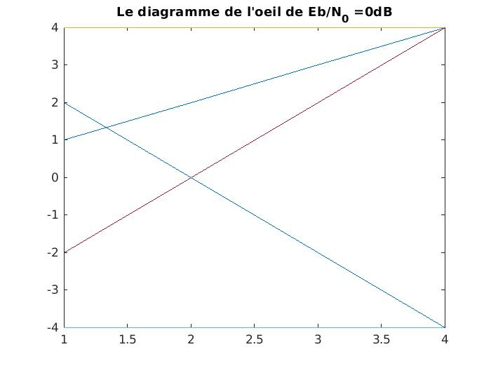

b) Threshold at 0 because for $z_{m}= a_{m}g\left(t_{0}\right)+ w_{m}<0$, we will always have

$p (z_{m} | a_{m} = -1)> p (z_{m} \left| a_{m} = +1\right)$ and for $z_{m} = a_{m}g\left(t_{0}\right)+ w_{m}> 0$ we will always have

$p (z_{m} \left| a_{m} = +1\right)> p (z_{m} \left| a_{m} = -1\right)$ (ML rule).

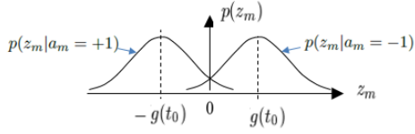 $p \left(z_{m}\right)= 1/2 p (z_{m} | a_{m} = -1)+ 1/2 p (z_{m} | a_{m} = +1)$ (law of total probabilities) gives the Gaussian mixture given by figure.

* 1. a) La figure du TEB simulé et du TEB théorique de Chaine 1 :

b)

c)

## Deuxième chaine à étudier, implanter et comparer à la chaine de référence

On considérera ici un mapping 4-aire à moyenne nulle (symboles $a_{k}∈ \left\{-3, -1, +1, +3\right\}$) et des r´eponses impulsionnelles des filtres de mise en forme et de réception, $h(t)$ et $h_{r} (t)$, rectangulaires de hauteur 1 et de durée .

* 1. **Implantation de la chaine sans bruit**

a) Utilisez le tracé du diagramme de l’œil en sortie du filtre de réception sur la durée $T_{s}$ ( $N_{s}$ échantillons) pour proposer des instants d’échantillonnage $t_{o} + mT_{s}$, en expliquant votre choix.

b) Proposez les seuils optimaux à utiliser ici pour la décision en expliquant votre choix.

* 1. **Implantation de la chaine avec bruit**

a) Donnez les tracés superposés sur une même figure du TES simulé et du TES théorique donné dansl’énonce :

$$TES = \frac{3}{2}Q\left(\sqrt{\frac{4}{5}\frac{E_{b}}{N_{0}} }\right)$$

La similitude ou différence obtenue entre le TES simulé et le TES théorique donné devra être expliquée.

b) Donnez les tracés superposés sur une même figure du TEB obtenu par simulation sur la chaine implantée et du TEB théorique suivant :

$$TEB = \frac{3}{4}Q\left(\sqrt{\frac{4}{5}\frac{E_{b}}{N_{0}} }\right)$$

La similitude ou différence obtenue devra être expliquée. La chaine éventuellement la plus efficace en puissance devra être identifiée, en expliquant ce qui la rend plus efficace si c’est le cas.

c) Comparez la chaine de transmission simulée ici à la chaine de référence en termes d’efficacité en puissance en expliquant votre réponse (vous vous appuierez, pour cela, sur les tracés réalisés durant les TPs et les études réalisées en cours et TD).

d) Comparez la chaine de transmission simulée ici à la chaine de référence en termes d’efficacité spectrale en expliquant votre réponse (vous vous appuierez, pour cela, sur les tracés réalisés durant les TPs et les études réalisées en cours et TD).

**Réponse :**

* 1. 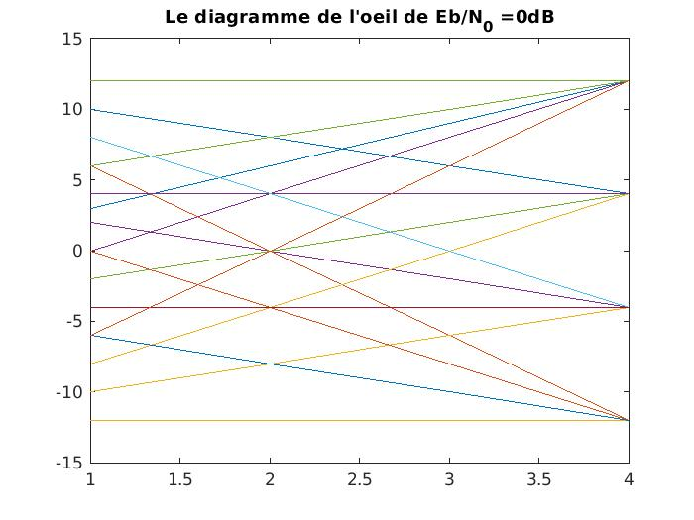a) According to the eye diagram as below, we can see that $t_{0}=4$.

b) According to the same principle as 3.1(b), we can deduce that the thresholds are -8, 0 and 8.

* 1. a)

b)

c)

d)